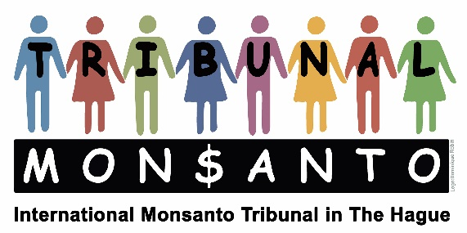

Stitching/Foundation Monsanto Tribunal(ANBI)
Marnixkade 111 H
NL-1015 ZL Amsterdam
Tel: ++31-6 28 45 17 62
www.monsanto-tribunal.org
stichting@monsanto-tribunal.org
Triodos Bank: NL48 TRIO 0390 9546 67

Begroting 2017

Inkomsten

Giften crowdfunding 100.000.-
Giften sponsors 120.000.-
Giften stichtingen organisaties 80.000.-

----------
Totaal·· 300.000, -

Kosten

Voorbereiding en realisering Uitspraak richters 18 april 2017 80.000.-
Financieel steun processen van getuigen 100.000.-
Voorbereiding “Sommet de crise sur l’Agriindusrtie, 5 vor 12” 50.000.-
Globale Studie “Financieel balans schaden door Monsanto” 20.000.-
Internationaal verzammelklacht tegen Monsanto in de VS 50.000

Totaal·· 300.000, -

Amsterdam, 8 januari 2017

René Lehnherr
Penningmeester

